

**PERANCANGAN DAN REALISASI ANTENA BTS MINI 1800 MHZ MENGGUNAKAN ANTENA MIKROSTRIP LINGKARAN ARTIFISIAL DENGAN PENCATUAN PROXIMITY COUPLING DAN MODE TM01**

**PROPOSAL PENGAJUAN TUGAS AKHIR**

**PROGRAM STUDI DIII-TEKNIK TELEKOMUNIKASI**

Diusulkan oleh:

Dania Farahiyah

161331010

2016

**POLITEKNIK NEGERI BANDUNG**

**BANDUNG**

**2019**

# PENGAJUAN PROPOSAL TUGAS AKHIR

|  |  |
| --- | --- |
| 1. Judul Kegiatan | : Perancangan dan Realisasi Antena BTS Mini 1800 MHz Menggunakan Antena Mikrostrip Lingkaran Artifisial dengan Pencatuan Proximity Coupling dan Mode TM01 |
| 1. Bidang Kegiatan | : Pengajuan Tugas Akhir Program Studi DIII-Teknik Telekomunikasi |

1. Ketua Pelaksana Kegiatan
2. Nama Lengkap : Dania Farahiyah
3. NIM : 161331010
4. Jurusan : Teknik Elektro
5. Politeknik : Politeknik Negeri Bandung

|  |
| --- |
| 1. Alamat Rumah dan No Tel. / HP: Dusun 01, RT/RW: 04/01, Desa   Linggajati, Kec. Cilimus, Kab. Kuningan 45556/089631600908 |

1. Email : dania86farahiyah@gmail.com
2. Dosen Pembimbing
3. Nama Lengkap dan Gelar : Dr. Hepi Ludiyati, A.Md., ST., MT.
4. NIDN : 0026047201
5. Alamat Rumah dan No Tel. / HP : Griya Caraka D33 Cisaranten Kulon

Arcamanik, Bandung/082120004027

1. Biaya Kegiatan Total
2. Kemenristekdikti : -
3. Sumber lain : Rp 2.392.000,-
4. Jangka Waktu Pelaksanaan : 5 (lima) bulan

Bandung, 31 Januari 2019

Pengusul,

**(Dania Farahiyah)**

NIM. 161331010

# ABSTRAK

Letak geologis Indonesia yang berada diantara pertemuan 3 lempeng utama dunia, yaitu Lempeng Indo-Australia, Lempeng Eurasia, dan Lempeng Pasifik menjadi salah satu factor seringnya terjadi bencana alam di Indonesia. Ketika bencana alam terjadi, banyak rumah dan bangunan lainnya yang hancur, termasuk tower-tower *Base Transceiver Station* (BTS). Hal tersebut membuat jaringan komunikasi menjadi terhambat. Salah satu cara untuk mengatasi masalah tersebut adalah dengan adanya BTS Mini yang dapat digunakan dalam kondisi darurat ketika tower-tower hancur karena bencana. BTS Mini memiliki ukuran yang relative kecil sehingga mudah untuk dibawa (*portable*).

Pada tahapan pertama, akan dibuat bagian antena terlebih dahulu dengan menggunakan antena mikrostrip berbahan material dielektrik artifisial, yaitu akrilik. Antena yang berbentuk lingkaran tersebut akan dibuat dengan frekuensi kerja 1800 MHz. Mode gelombang digunakan yaitu TM01 dengan teknik pencatuan yang digunakan adalah *proximity coupling*. Kemudian akan dianalisis hasil pengukuran *Return Loss*, VSWR, *Bandwidth*, dan pola radiasinya.

Pada akhir penelitian, diharapkan Antena BTS Mini yang dibuat dapat menghasilkan gain dan *bandwidth* yang lebih besar dengan dimensi antena yang kecil. Selain itu diharapkan pula penelitian lanjutan agar BTS Mini ini dapat terealisasi seutuhnya.

**Kata kunci**: BTS Mini, Antena, Material Dielektrik Artifisial, *Proximity Coupling*, *Transverse Magnetig* (TM01)

# *ABSTRACT*

*Indonesia's geological location which is located between the 3 main plates of the world, namely the Indo-Australian Plate, the Eurasian Plate, and the Pacific Plate is one of the factors in the occurrence of natural disasters in Indonesia. When natural disaster occur, many houses and other buildings are destroyed, including Base Transceiver Station (BTS). This makes communication network hampered. One way to overcome this problem is by having a Mini BTS that can be used in an emergency when the towers are destroyed by a disaster. Mini BTS has a relatively small size so it is easy to carry (portable).*

*In the first stage, the antenna part will be made first using a microstrip antenna made from artificial dielectric material, namely acrylic. The circular antenna will be made with a working frequency of 1800 MHz. The wave mode to be used is TM01 with rooting technique used is proximity coupling. Then the results of measurement of Return Loss, VSWR, Bandwidth, and Radiation pattern will be analyzed.*

*At the end of the research, it is expected that the Mini BTS Antennas created can produce greater gain and bandwidth with small dimensions. In addition, it is also hoped that further research will be carried out so that the Mini BTS can be fully realized.*

***Keywords****: Mini BTS, Antenna, Artificial Dielectric Material, Proximity Coupling, Transverse Magnetig (TM01).*

# **DAFTAR ISI**

PENGAJUAN PROPOSAL TUGAS AKHIR ii

ABSTRAK iii

*ABSTRACT* iv

DAFTAR ISI v

DAFTAR GAMBAR vi

DAFTAR TABEL vii

BAB I PENDAHULUAN 1

1.1 Latar Belakang 1

1.2 Tujuan 1

1.3 Luaran yang Diharapkan 2

1.4 Manfaat Produk 2

BAB II TINJAUAN PUSTAKA 3

2.1 Kelebihan dan Kekurangan 3

2.2 Substrat 4

2.3 Teknik Pencatuan 4

BAB III METODE PENELITIAN 5

3.1 Perancangan 5

3.2 Realisasi 6

3.3 Pengujian 6

3.4 Analisis 6

3.5 Evaluasi 6

BAB IV BIAYA DAN JADWAL PENELITIAN 7

3.1 Anggaran Biaya 7

3.2 Jadwal Kegiatan 8

DAFTAR PUSTAKA 9

LAMPIRAN-LAMPIRAN 10

Lampiran 1. Biodata Pengusul dan Dosen Pembimbing 10

Lampiran 2. Justifikasi Anggaran Kegiatan 14

Lampiran 3. Surat Pernyataan Pelaksana 16

# DAFTAR GAMBAR

|  |
| --- |
| Gambar 2. 1 Struktur Antena Mikrostrip 3  Gambar 2. 2 Teknik Pencatuan Proximity Coupling 4 |
| Gambar 3. 1 Blok Diagram Sistem Komunikasi Radio 5  Gambar 3. 2 Ilustrasi Mode Gelombang TM01 5 |

# DAFTAR TABEL

Tabel 4. 1 Rekapitulasi Rencana Anggaran Biaya Tugas Akhir 7

Tabel 4. 2 Jadwal Kegiatan Tugas Akhir 8

# BAB I

**PENDAHULUAN**

## Latar Belakang

Indonesia merupakan negara kepulauan terbesar di dunia yang memiliki 17.508 pulau (Dickson, n.d.), membentang dari Sabang sampai Merauke. Letak geografis Indonesia yang diapit oleh dua Samudra besar dunia, yaitu Samudra Hindia dan Samudra Pasifik. Letak geologis yang berada diantara pertemuan 3 lempeng utama dunia, yaitu Lempeng Indo-Australia, Lempeng Eurasia, dan Lempeng Pasifik). Karena lokasi geografis dan geologis tersebut, maka di Indonesia sering terjadi bencana alam seperti gempa bumi dan tsunami. Selain 2 faktor tersebut, terdapat faktor lain salah satunya karena kondisi permukaan wilayah Indonesia (relief) yang sangat beragam. Ketika bencana alam terjadi, banyak rumah dan bangunan lainnya yang hancur, termasuk tower-tower. Seperti pada kasus bencana alam yang terjadi di daerah Sulawesi Tengah. Menteri Komunikasi dan Indivatika, Rudiantara, mengungkapkan hampir separuh dari *Base Transceiver Station* (BTS) yang ada di Sulawesi Tengah mengalami kerusakan terdampak gempa dan tsunami Palu. Hal tersebut membuat jaringan komunikasi sempat lumpuh di daerah tersebut usai terjadi gempa dan tsunami (Rahayu, 2018).

Salah satu cara untuk mengatasi masalah tersebut adalah dengan adanya BTS Mini. BTS Mni dapat digunakan terutama dalam kondisi darurat ketika tower-tower hancur karena bencana. BTS Mini memiliki ukuran yang relative kecil sehingga mudah untuk dibawa (*portable*). Oleh karena itu, kami mengusulkan sebuah penelitian lanjutan untuk pembuatan BTS Mini. Pada proposal ini, kami akan membuat bagian antenanya terlebih dahulu. Antena BTS Mini dengan menggunakan antena mikrostrip dengan material dielektrik artifisial, yaitu akrilik. Antena tersebut akan dibuat dengan frekuensi kerja 1800 MHz dengan mode gelombang TM01 dan teknik pencatuan yang digunakan adalah *proximity coupling*. Dengan teknik pencatuan *proximity coupling* kita dapat menghasil *bandwidth* yang lebar walaupun dimensi antena kecil (Fellix Deriko, 2015).

## Tujuan

Adapun tujuan dari dibuatnya karya cipta ini adalah:

1. Mendasain atau merancang purwarupa mat dielek artif yang memiliki nilai permitifitas tinggi
2. Membuat antena BTS Mini yang terbuat dari antena mikrostrip menggunakan material dielektrik artifisial dengan Teknik pencatuan proximity coupling.
3. Mengukur kinerja antena mikrostrip

## Luaran yang Diharapkan

Adapun luaran dari karya cipta ini sebagai berikut:

1. Antena BTS Mini yang menggunakan antena mikrostrip lingkaran dengan Material dielektrik artifisial
2. *National Conference*
3. Laporan Akhir TA

## Manfaat Produk

Adapun manfaat dari produk yang kami buat, diantaranya:

1. Antena mikrostrip dengan material dielektrik artifisial menggunakan akrilik yang mudah didapatkan di pasaran.
2. Antena mikrostrip dengan dimensi yang kecil namun memiliki *bandwidth* yang lebar karena Teknik pencatuan yang digunakan *proximity coupling.*

# BAB II

**TINJAUAN PUSTAKA**

Perangkat eletronika yang berkaitan dengan frekuensi dan gelombang pasti membutuhkan suatu perangkat yang disebut antena. Antena merupakan perantara dua media yaitu ruang bebas dengan saluran transmisi. Antena memiliki dua fungsi diantaranya, *matching device* berarti antena menyesuaikan sifat gelombang elektromagnetik yang ada di media ruang bebas dengan gelombang elektromagnetik yang ada di saluran transmisi. Serta antena memiliki fungsi sebagai *directional device* berarti antena menyearahkan gelombang elektromagnetik ke arah yang diperlukan atau diinginkan (Nurinda, 2018). Ada beberapa jenis antena yang kita kenal, salah satunya adalah antena mikrostrip.

Antena mikrostrip merupakan sebuah antena yang memiliki bentuk dan ukuran yang ringkas sehingga dapat digunakan untuk berbagai macam aplikasi yang membutuhkan spesifikasi antena berdimensi kecil sehingga mudah dibawa dan dapat diintegrasikan dengan rangkaian elektronik lainnya, seperti IC, rangkaian aktif, dan rangkaian pasif (Syah Alam, 2018).

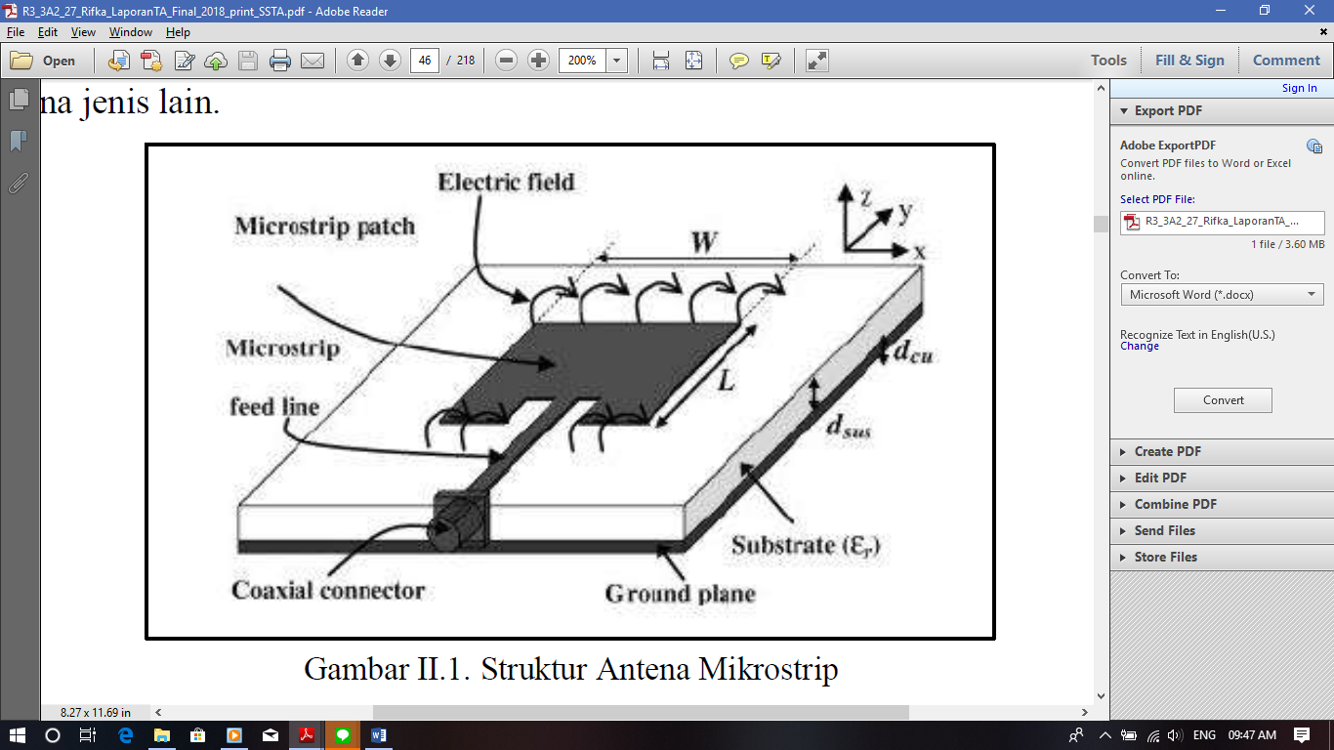

Gambar 2. 1 Struktur Antena Mikrostrip

## Kelebihan dan Kekurangan

Antena mikrostrip ini memiliki beberapa keunggulan dibandingkan dengan antena lainya, yaitu:

1. Konfigurasi yang low profile sehhingga bentuknya dapat disesuaikan dengan perangkat utamanya.
2. Mempunyai bobot yang ringan dan ukuran yang kecil.
3. Kemampuan dalam dual frequency.
4. Dapat dengan mudah diintegrasikan dengan microwave integrated circuits (MICs)

Namun, selain beberapa keuntungan yang dimiliki, antena mikrostrip juga memiliki beberapa kekurangan, yaitu:

1. Efisiensi yang rendah.
2. Memiliki bandwidth yang sempit.
3. Mempunyai kemurnian pola radiasi yang rendah (Syah Alam, 2018).

## Substrat

Elemen substrat (*Substrate*) merupakan bahan dielektrik yang memisahkan antara patch dan bidang pentanahan (*ground plane*). Elemen ini memiliki jenis yang bervariasi dengan nilai konstantan dielektrik (ɛr) yang berbeda-beda (Rambe, 2012). Semakin tinggi besar permitivitas relatif yang dimiliki substrat, maka ukuran *patch* yang digunakan akan semakin kecil dan sebagai akibatnya daerah radiasi yang dihasilkan semakin kecil. Pengaruh ketebalan substrat mempengaruhi *bandwidth* (Kartika, 2018).

## Teknik Pencatuan

Teknik pencatuan pada antena mikrostrip adalah teknik untuk mentransmisikan energi elektromagnetik ke antena mikrostrip dan teknik pencatuan merupakan salah satu hal penting dalam menentukan proses perancangan antena mikrostrip. Masing-Masing teknik mempunyai kelebihan dan kelemahan masing-masing (Syah Alam, 2018). Salah satu Teknik pencatuan pada antena microstrip yaitu *Proximity Coupling*.

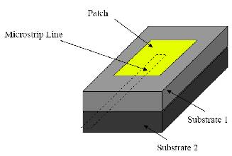

Gambar 2. 2 Teknik Pencatuan Proximity Coupling

Pada Teknik pencatuan *Proximity Coupling,* *patch* dikopel oleh saluran pencatu berupa *microstrip line* yang beradadi bawah *substrate patch*. Sedangkan *ground plane* berada pada bagian bawah dari substrat seperti pada Gambar2.2 diatas. Umumnya teknik pencatuan ini dilakukan pada bidang *ground plane* (Rambe, 2012).

# BAB III

**METODE PENELITIAN**

## Perancangan

Pada tahap perancangan, kami terlebih dahulu akan membaginya kedalam beberapa bagian, diantaranya memilih sampel bahan yang akan digunakan, perancangan, dan pengukuran. Setelah penentuan bahan, dilanjutkan dengan perancangan antena. Pada tahap perancangan terdapat beberapa hal yang harus diperhatikan, yaitu mode gelombang yang dipakai, karakteristik bahan, bentuk antenna, dan perhitungan dimensi antenna.



Gambar 3. 1 Blok Diagram Sistem Komunikasi Radio

Gambar 2.2 merupakan gambar blok diagram dari suatu sistem komunikasi radio. Penelitian ini merupakan penelitian yang sifatnya berkelanjutan. Untuk penelitian pertama akan dilakukan pada bagian antena. Perancangan dimulai dari membuat antena mikrostrip menggunakan akrilik sebagai material dielektrik artifisial berbentuk lingkaran dengan mode gelombang yang digunakan TM01.



Gambar 3. 2 Ilustrasi Mode Gelombang TM01

Frekuensi yang kami ambil adalah 1800 MHz, dengan ketebalan substrat yang telah ditentukan, maka akan didapatkan hasil perhitungan dimensi antena yang akan menentukan besar jari-jari *patch* antena pada bagian radiator, jari-jari antena, dan dimensi antena pada bagian dielektrik dan *ground plane*.

## Realisasi

Selanjutnya tahap perealisasian alat. Antena yang dibuat tersusun dari radiator (*patch* lingkaran) lalu substrat yang disisipkan kawat konduktor kedalamnya setelahnya *ground plane*. Untuk Teknik pencatuan akan digunakan teknik pencatuan *proximity coupling*. Perealisasian antena dilakukan pada antena mikrostrip dengan material dielektrik artifisial.

## Pengujian

Terdapat beberapa parameter yang akan diuji dari keseluruhan alat, yaitu permitivitas bahan, *Gain* antena, *Return Loss*, VSWR, dan *Bandwidth*. Dengan menggunakan alat ukur *Site Master*, kita dapat mengukur *Return Loss* dari antena yang telah dibuat. *Band* frekuensi yang digunakan adalah 1800 MHz - 1850 MHz untuk perhitungan *bandwidth* antena pada level 10 dB. Dari pengukuran *Return Loss*, kita dapat menghitung koefisien pantulnya sehingga kita dapat menghitung VSWR dan mengukur *Bandwidth* antena pada level 10 dB.

Setelah itu kami akan menguji pola radiasi dari antena yang dibuat. Pengukuran pola radiasi dilakukan untuk mengetahui representasi grafik dari sifat radiasi dari gelombang elektomagnetik pada antena sebagai fungsi ruang dan fungsi dari parameter koordinat bola (θ, ɸ). Pengukuran pola radiasi dilakukan pada bidang *E-Plane* dan *H-Plane* agar dapat diketahui bagaimana bentuk dari pola radiasi *patch* antena itu sendiri. Pengujian pola radiasi antena mikrostrip ini seperti pengujian pola radiasi pada umumnya. Alat yang digunakan yaitu *spectrum analyzer* (*signal hound*), *signal generator*, antena referensi, kabel *Coaxial*, *tripod* beserta tiang, dan rotatornya. Kemudian hasil dari pengukuran pola radiasi dari 0⁰ sampai 360⁰ dengan step 10⁰ diplotkan ke dalam *Microsoft Excel* dan akan terlihat bagaimana pola radiasi yang dihasilkan. Dari setup pengukuran pola radiasi ini juga kita dapat mengukur *gain* dan polarisasi antena.

## Analisis

Pada tahap ini akan dianalisis hasil pengukuran *Return Loss*, VSWR, *Bandwidth*, dan pola radiasinya. Hasil pengukuran yang telah dilakukan akan dibandingkan antara antena mikrostrip dengan material elektromagnetik murni dan antena mikrostrip dengan material dielektrik artifisial. Dan hasil analisis tersebut dapat menjadi pembuktian apakah material dielektrik artifisial itu membuat antena mikrostrip mempunyai karekterisitik material elektromagnetik baru atau tidak.

## Evaluasi

Diharapkan pada antena BTS Mini dengan menggunakan antena mikrostrip material dielektrik artifisial yang kita buat ini dapat menghasilkan gain dan *bandwidth* yang lebih besar dengan dimensi yang kecil.

# BAB IV

**BIAYA DAN JADWAL PENELITIAN**

## Anggaran Biaya

Tabel 4. 1 Rekapitulasi Rencana Anggaran Biaya Tugas Akhir

|  |  |  |
| --- | --- | --- |
| No | Jenis Pengeluaran | Biaya (Rp) |
| 1 | Peralatan Penunjang | 40.000 |
| 2 | Bahan Habis Pakai | 1.400.000 |
| 3 | Perjalanan | 320.000 |
| 4 | Lain-lain | 632.000 |
| Jumlah | | 2.392.000 |

## Jadwal Kegiatan

Tabel 4. 2 Jadwal Kegiatan Tugas Akhir

|  |  |  |  |  |  |  |  |  |  |  |  |  |  |  |  |  |  |  |  |  |  |
| --- | --- | --- | --- | --- | --- | --- | --- | --- | --- | --- | --- | --- | --- | --- | --- | --- | --- | --- | --- | --- | --- |
| No | Jenis Kegiatan | Minggu Ke- | | | | | | | | | | | | | | | | | | | |
| Bulan Ke-1 | | | | Bulan Ke-2 | | | | Bulan Ke-3 | | | | Bulan Ke-4 | | | | Bulan Ke-5 | | | |
| 1 | 2 | 3 | 4 | 1 | 2 | 3 | 4 | 1 | 2 | 3 | 4 | 1 | 2 | 3 | 4 | 1 | 2 | 3 | 4 |
| 1. | Pengumpulan informasi |  |  |  |  |  |  |  |  |  |  |  |  |  |  |  |  |  |  |  |  |
| 2, | Survei bahan, material, dan komponen di pasaran |  |  |  |  |  |  |  |  |  |  |  |  |  |  |  |  |  |  |  |  |
| 3. | Pembelian bahan serta komponen |  |  |  |  |  |  |  |  |  |  |  |  |  |  |  |  |  |  |  |  |
| 4. | Simulasi produk menggunakan aplikasi |  |  |  |  |  |  |  |  |  |  |  |  |  |  |  |  |  |  |  |  |
| 5. | Realisasi antena mikrostrip |  |  |  |  |  |  |  |  |  |  |  |  |  |  |  |  |  |  |  |  |
| 6. | Pengeceken fungsi alat dan komponen |  |  |  |  |  |  |  |  |  |  |  |  |  |  |  |  |  |  |  |  |
| 7. | Pengujian kinerja antena |  |  |  |  |  |  |  |  |  |  |  |  |  |  |  |  |  |  |  |  |
|  | Analisis dan pemecahan masalah |  |  |  |  |  |  |  |  |  |  |  |  |  |  |  |  |  |  |  |  |
|  | Proses perbaikan dan penyempurnaan |  |  |  |  |  |  |  |  |  |  |  |  |  |  |  |  |  |  |  |  |
| 8. | Penulisan laporan akhir |  |  |  |  |  |  |  |  |  |  |  |  |  |  |  |  |  |  |  |  |

# DAFTAR PUSTAKA

Dickson, n.d. *Ilmu Pengetahuan Umum.* [Online]   
Available at: https://ilmupengetahuanumum.com/profil-negara-indonesia/  
[Accessed 4 January 2019].

Fellix Deriko, A. H. R., 2015. RANCANG BANGUN ANTENA MIKROSTRIP ARRAY PATCH SEGIEMPAT DUAL-BAND (2,3 GHz dan 3,3 GHz) DENGAN PENCATUAN PROXIMITY COUPLED. *SINGUDA ENSIKOM,* 12(23), pp. 18-22.

Kartika, I., 2018. *REALISASI ANTENA MIKROSTRIP LINGKARAN 1 ELEMEN MENGGUNAKAN PURWARUPA MATERIAL ELEKTROMAGNETIK INOVATIF BERBAHAN DASAR AKRILIK DENGAN MODE TM01 DAN TM11 PADA FREKUENSI 1800MHZ,* Bandung: Politeknik Negeri Bandung.

Nurinda, R. A., 2018. *REALISASI ANTENA MIKROSTRIP LINGKARAN 1 ELEMEN MENGGUNAKAN PURWARUPA MATERIAL ELEKTROMAGNETIK INOVATIF BERBAHAN DASAR FLORAL FOAM DAN STYROOAM DENGAN MODE TM01 DAN TM11 PADA FREKUENSI 1800 MHZ,* Bandung: Politeknik Negeri Bandung.

Panji, A., 2014. *KOMPAS.com.* [Online]   
Available at: https://tekno.kompas.com/read/2014/06/24/1929005/Telkomsel.Sediakan.BTS.Mini.untuk.Jaringan.Khusus  
[Accessed 4 January 2019].

Rahayu, Y. A., 2018. *Merdeka.com.* [Online]   
Available at: https://m.merdeka.com/uang/gempa-palu-donggala-rusak-sekitar-1750-menara-telekomunikasi.html  
[Accessed 9 January 2019].

Rambe, A. H., 2012. ANTENA MIKROSTRIP: KONSEP DAN APLIKASINYA. *JiTEKH,* 01(1), pp. 86-92.

Syah Alam, R. F. N., 2018. PERANCANGAN ANTENA MIKROSTRIP ARRAY 2x1 UNTUK MENINGKATKAN GAIN UNTUK APLIKASI LTE PADA FREKUENSI 2.300 MHz. *Jurnal Teknik dan Ilmu Komputer,* 07(28), pp. 365-378.

# LAMPIRAN-LAMPIRAN

## Lampiran 1. Biodata Pengusul dan Dosen Pembimbing

**Biodata Pengusul**

1. **Identitas Diri**

|  |  |  |
| --- | --- | --- |
| 1 | Nama Lengkap | Dania Farahiyah |
| 2 | Jenis Kelamin | Perempuan |
| 3 | Program Studi | DIII-Teknik Telekomunikasi |
| 4 | NIM | 161331010 |
| 5 | Tempat dan Tanggal Lahir | Bekasi, 8 Juni 1998 |
| 6 | Alamat E-mail | [dania86farahiyah@gmail.com](mailto:dania86farahiyah@gmail.com) |
| 7 | Nomor Telepon/HP | 089631600908 |

1. **Kegiatan Kemahasiswaan Yang Pernah/Sedang Diikuti**

|  |  |  |  |
| --- | --- | --- | --- |
| No. | Jenis Kegiatan | Status dalam Kegiatan | Waktu dan Tempat |
|  |  |  |  |
|  |  |  |  |
|  |  |  |  |

1. **Penghargaan Yang Pernah Diterima**

|  |  |  |  |
| --- | --- | --- | --- |
| No. | Jenis Penghargaan | Pihak Pemberi Penghargaan | Tahun |
|  |  |  |  |
|  |  |  |  |
|  |  |  |  |

Semua data yang saya isikan dan tercantum dalam biodata ini adalah benar dan dapat dipertanggungjawabkan secara hukum. Apabila di kemudian hari ternyata dijumpai ketidaksesuaian dengan kenyataan, saya sanggup menerima sanksi.

Demikian biodata ini saya buat dengan sebenarnya untuk memenuhi salah satu persyaratan dalam pengajuan Proposal Tugas Akhir.

Bandung, 31 Januari 2019

Pengusul,

(Dania Farahiyah)

**Biodata Dosen Pembimbing**

1. **Identitas Diri**

|  |  |  |
| --- | --- | --- |
| 1. | Nama Lengkap | Dr. Hepi Ludiyati, A.Md., ST., MT. |
| 2. | Jenis Kelamin | Perempuan |
| 3. | Program Studi | Teknik Telekomunikasi |
| 4. | NIDN | 19720426 200112 2001 |
| 5. | Tempat dan Tanggal Lahir | Jatiwangi, 26 April 1972 |
| 6. | Email | [hepi.ludiyati@polban.ac.id](mailto:hepi.ludiyati@polban.ac.id) |
| 7. | Nomor Telepon/Hp | 082120004027 |

1. **Riwayat Pendidikan**

|  |  |  |  |  |
| --- | --- | --- | --- | --- |
|  | D-3 | S-1 | S-2 | S-3 |
| Nama Perguruan Tinggi | Politeknik  Institut  Teknologi  Bandung | Institut  Teknologi  Bandung | Institut  Teknologi  Bandung | Institut  Teknologi  Bandung |
| Bidang Ilmu | Teknik Elektro-  Telekomunikasi | Teknik Elektro-  Telekomunikasi | Teknik Elektro-Sistem Telekomunikasi dan Informasi | Sekolah  Tinggi  Teknik  Elektro  dan  Informatika |
| Tahun Masuk-Lulus | 1991-1994 | 1996-1999 | 2001-2004 | 2012-2018 |
| Judul  Skripsi/Tesis/  Disertasi | Penguat Frekuensi Radio | Perancangan Antena Mikrostrip Lingkaran Dengan Segmen Perturbasi | Perancangan Antena Susunan Persegi dengan Stub Ganda | Studi tentang Material Dielektrik Artifisial dengan Permittivitas Anisotropik dan Penerapannya pada Perangkat Gelombang Mikro |
| Nama  Pembimbing/Promotor | Ir. Suharjono | Ir. Herman Judawisastra | Ir. Herman Judawisastra dan Prof. DR. Adit Kurniawan | Prof. DR.  Andriyan Bayu  Suksmono dan  DR. Achmad  Munir |

1. **Pemakalah Seminar Ilmiah *(Oral Presentation)***

|  |  |  |  |
| --- | --- | --- | --- |
| NO | Nama Pertemuan Ilmiah/ Seminar | Judul Artikel Ilmiah | Waktu dan Tempat |
| 1 | *International Conference on Women’s Health in Science & Engineering (WiSE-Health)* | Triangular Mikrostrip Antenna Array with Dolph  Chebyshev Current Distribution Feeding Network | Bandung, 7 Des 2012 |
| 2 | *3rd*  *International Conference on Instrumentation, Communication, Information Technology*  *and Biomedical Engineering (ICICI-BME)* | Basic theory of artificial circular  resonator Encapsulated in a circular waveguide and its theoretical analysis | Bandung, 8 Nov 2013 |
| 3 | *10th International Conference on Telecommunication*  *Systems, Services, and Applications (TSSA)* | The influence of the material thickness on the resonance characteristics of the artificial circular dielectric resonator | Bandung, 15 Nov 2015 |

1. **Publikasi Artikel Ilmiah Dalam Jurnal (dalam 5 tahun terakhir)**

|  |  |  |  |
| --- | --- | --- | --- |
| No. | Judul Artikel Ilmiah | Nama Jurnal | Volume/Nomor/Tahun |
| 1 | Artificial circular dielectric resonator with  resonant mode selectability | *7th International Conference on Telecommunication*  *Systems, Services, and Applications (TSSA)* | Nov 2012 |
| 2 | Triangular Mikrostrip Antenna Array with Dolph  Chebyshev Current Distribution Feeding Network | *International Conference on Women’s Health in Science & Engineering (WiSE-Health)* | Desember 2012 |
| 2 | Basic theory of artificial circular  resonator Encapsulated in a circular waveguide and its theoretical analysis | *3rd*  *International Conference on Instrumentation, Communication, Information Technology*  *and Biomedical Engineering (ICICI-BME) Proc* | Nov 2013 |
| 3 | TM Wave Mode Analysis of Circular  Dielectric Resonator with Anisotropic Permittivity | *PIERS Proceedings,* Guangzhou,  China | August 2014 |
| 4 | The influence of the material thickness on the resonance characteristics of the artificial circular dielectric resonator | *10th International Conference on Telecommunication*  *Systems, Services, and Applications (TSSA)* | Nov 2015 |
| 5 | FDTD Method for Property Analysis of Waveguide Loaded Artificial Circular Dielectric Resonator with Anisotropic Permittivity | *PIERS Proceedings,* Shanghai,  China | August 2016 |
| 6 | *“Theoretical Analysis of Resonant Frequency for Anisotropic Artificial Circular Dielectric Resonator Encapsulated in Waveguide* | International Journal on Electrical Engineering and Informatics - | Volume 9, Number 2, June 2017. |

1. **Penghargaan dalam 5 Tahun Terakhir (dari pemerintah, asosiasi atau institusi lainnya)**

|  |  |  |  |
| --- | --- | --- | --- |
| NO | Jenis Penghargaan | Institusi Penghargaan | Tahun |
|  |  |  |  |

Semua data yang saya isikan dan tercantum dalam biodata ini adalah benar dan dapat dipertanggungjawabkan secara hukum. Apabila di kemudian hari ternyata dijumpai ketidaksesuaian dengan kenyataan, saya sanggup menerima sanksi.

Demikian biodata ini saya buat dengan sebenarnya untuk memenuhi salah satu persyaratan dalam pengajuan Proposal Tugas Akhir.

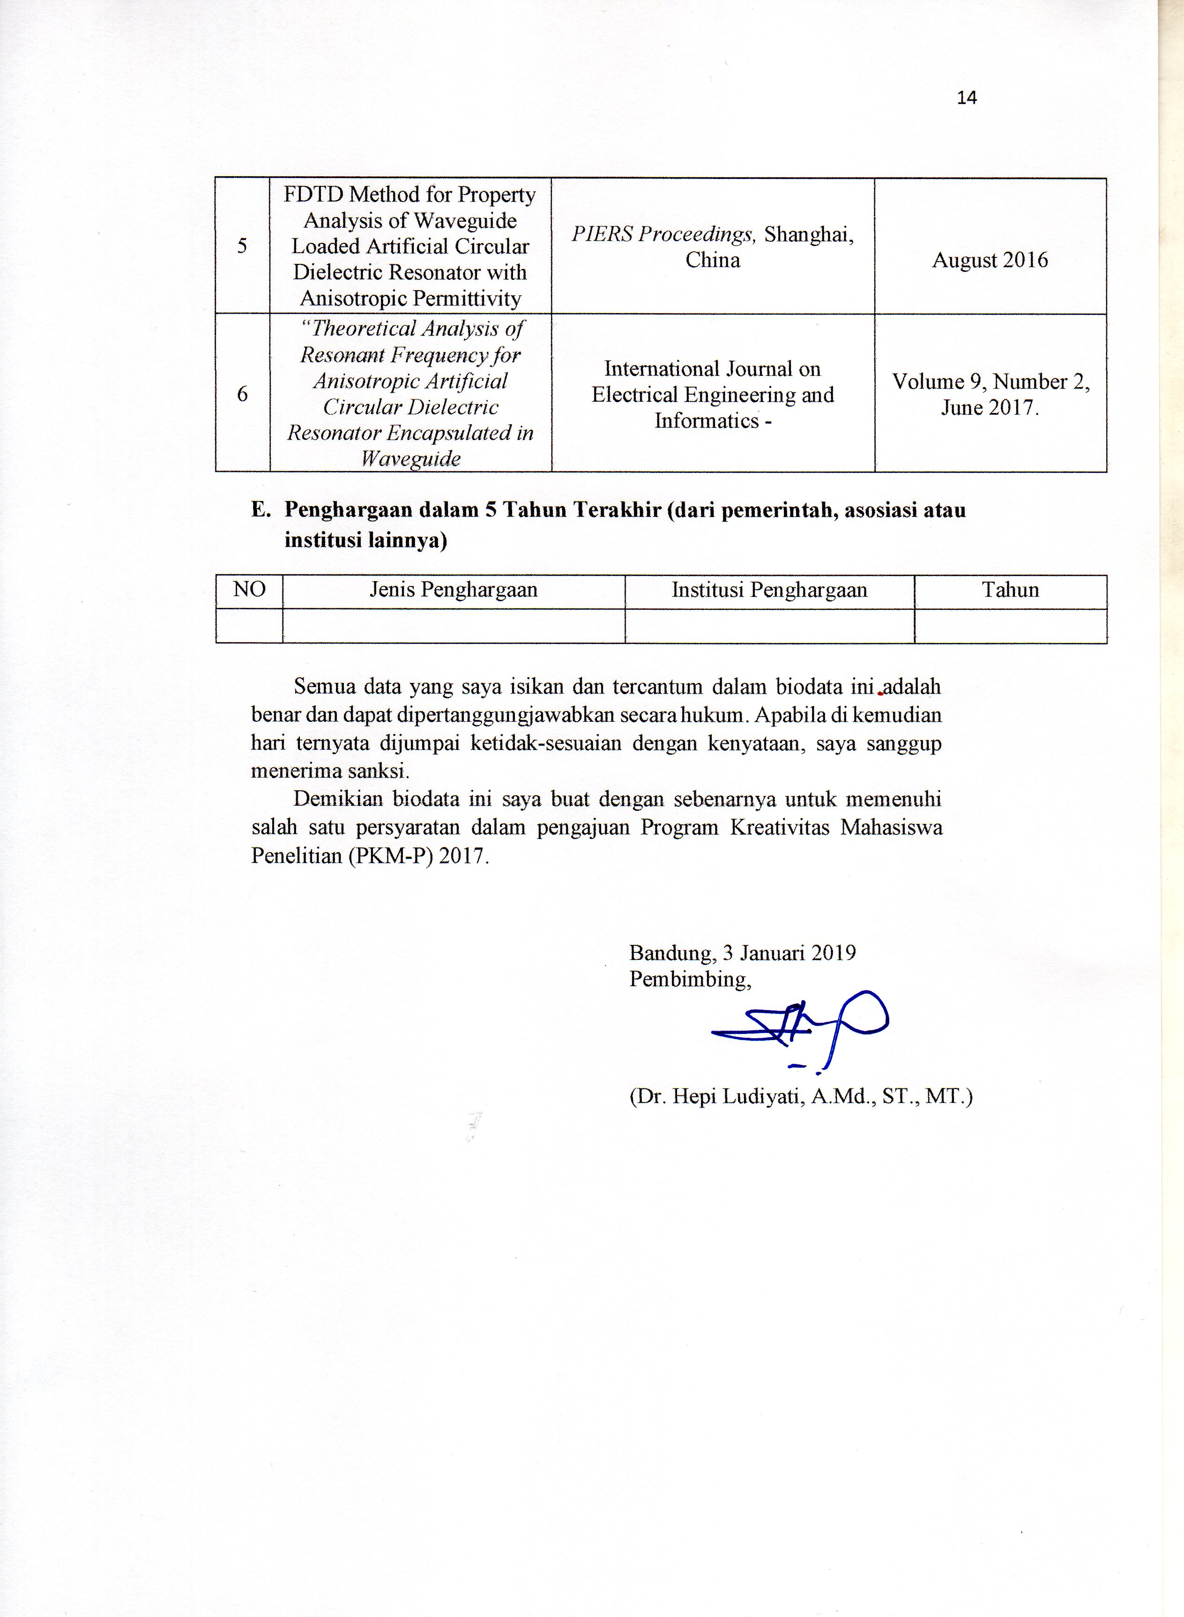Bandung, 31 Januari 2019

Pembimbing,

(Dr. Hepi Ludiyati, A.Md., ST., MT.)

## Lampiran 2. Justifikasi Anggaran Kegiatan

1. **Peralatan Penunjang**

|  |  |  |  |  |
| --- | --- | --- | --- | --- |
| **Material** | **Justifikasi Pemakaian** | **Kuantitas** | **Harga Satuan (Rp)** | **Jumlah (Rp)** |
| Lem Akrilik Krisbow | Komponen penunjang pemasangan plat tembaga dengan akrilik | 1 buah | 40.000 | 40.000 |
| SUB TOTAL (Rp) | | | | 40.000 |

1. **Bahan Habis Pakai**

|  |  |  |  |  |
| --- | --- | --- | --- | --- |
| **Material** | **Justifikasi Pemakaian** | **Kuantitas** | **Harga Satuan (Rp)** | **Jumlah (Rp)** |
| Akrilik 10x500x500 mm | Material Elektromagnetik sebagai host (komponen utama) | 1 lembar | 500.000 | 500.000 |
| * Konektor SMA * Kawat Konduktor * Kabel Koaksial * Lempengan Tembaga | Komponen Pendukung | 1 paket | 500.000 | 500.000 |
| * Pemotongan Tembaga * Pelubangan Lempeng Tembaga * Pencetakan PCB/Etching * Pengukuran/Pengujian Alat | Pemotongan dan Pengujian alat | 1 paket | 400.000 | 400.000 |
| SUB TOTAL (Rp) | | | | 1.400.000 |

1. **Perjalanan**

|  |  |  |  |  |
| --- | --- | --- | --- | --- |
| **Material** | **Justifikasi Pemakaian** | **Kuantitas** | **Harga Satuan (Rp)** | **Jumlah (Rp)** |
| Survey komponen | Survey pembelian komponen dan material | 2 Lot | 25.000 | 50.000 |
| Pembelian Komponen | Ongkos perjalanan Sarijadi-Dago  Sarijadi-Baltos | 4 Lot | 25.000 | 100.000 |
| Parkir | Biaya Parkir | 10 Lot | 2.000 | 20.000 |
| Bimbingan TA dan pengukuran alat | Ongkos perjalanan Polban-ITB | 10 Lot | 15.000 | 150.000 |
| SUB TOTAL (Rp) | | | | 320.000 |

1. **Lain-lain**

|  |  |  |  |  |
| --- | --- | --- | --- | --- |
| **Material** | **Justifikasi Pemakaian** | **Kuantitas** | **Harga Satuan (Rp)** | **Jumlah (Rp)** |
| DVD RW | Penyimpanan proposal dan laporan akhir | 2 buah | 6.000 | 12.000 |
| Kertas A4 70gr | Pembuatan proposal dan laporan | 2 Rim | 35.000 | 70.000 |
| Tinta | Pembuatan proposal dan laporan | 1 Set | 500.000 | 500.000 |
| Fotocopy & jilid | Pembuatan proposal dan laporan | 2 Lot | 50.000 | 50.000 |
| SUB TOTAL (Rp) | | | | 632.000 |

## 

## Lampiran 3. Surat Pernyataan Pelaksana

SURAT PERNYATAAN PELAKSANA

Yang bertanda tangan di bawah ini:

Nama : Dania Farahiyah

NIM : 161331010

Program Studi : D3 - Teknik Telekomunikasi

Fakultas/Jurusan : Teknik Elektro

Dengan ini menyatakan bahwa Proposal Pengajuan Tugas Akhir Program Studi D3-Teknik Telekomunikasi saya dengan judul “PERANCANGAN DAN REALISASI ANTENA BTS MINI 1800 MHZ MENGGUNAKAN ANTENA MIKROSTRIP LINGKARAN ARTIFISIAL DENGAN PENCATUAN PROXIMITY COUPLING DAN MODE TM01” yang diusulkan untuk Tugas Akhir ini **bersifat** **original dan belum pernah dibiayai oleh lembaga atau sumber dana lain.**

Bilamana di kemudian hari ditemukan ketidaksesuaian dengan pernyataan ini, maka saya bersedia dituntut dan diproses sesuai dengan ketentuan yang berlaku dan mengembalikan seluruh biaya penelitian yang sudah diterima ke kas negara.

Demikian pernyataan ini dibuat dengan sesungguhnya dan dengan sebenar-benarnya.

Bandung, 31 Januari 2019

Yang menyatakan,

(Dania Farahiyah)

NIM. 161331010